测试分析报告

开发小组成员：1120150612李昌盛
1120150615 庄光光

目录
1.引言 1
1.1编写目的： 1
1.2项目背景： 1
1.3程序内容 1
2.测试概要 3
3.测试结果及发现 4
3.1程序方面： 4
4.对软件功能的结论 7
4.1程序运行方面 7
5.分析摘要 8
5.1能力 8
5.2缺陷和限制 8
5.3建议 8
5.4评价 8
6.测试资源消耗 8

1.引言

1.1编写目的：
明白用户需求，为系统设计和编码人员提供依据，查找项目中存在的错误及可能存在的错误,完善软件不足的地方，提升软件的部分功能、性能。

1.2项目背景：
软件项目名称：糗事百科爬虫程序
- PYTHON课程作业要求用PYTHON语言写一个应用程序。
- 通过简单的操作实现对网页数据的抓取，找到感兴趣的内容。
- 对内容的获取分两种操作，第一种操作将内容实时显示在控制台中，第二种操作将感兴趣的内容进行保存在本地磁盘中。
- 第二种操作中将感兴趣的内容文本信息保存在文本文档中，内容相关的图像保存在相应的目录下面。
- 通过相应的指令，判断程序是否执行下去。
- 程序界面过于简陋，有待完善。

1.3程序内容
        - ：相关数据设置：
x=1 #用来记录糗事百科段子的条数
Index = 1 #用来记录当前是第几个的页面
user_agent = 'Mozilla/4.0 (compatible; MSIE 5.5; Windows NT)'
headers = { 'User-Agent' : user_agent } #以上两个放在请求中防止有些服务器拒绝非浏览器的访问
news =[] #用来记录一个页面的糗事百科段子
FunMax=[] #用来保存当前页面中最好笑的段子并用来输出
FunMaxID=1 #用来保存当前页面中最好笑的段子的编号
FunMaxCount=1 #用来保存当前页面中最好笑段子的好笑数
enable = False #标识符用来保存是否允许加载页面的信息
Dir = os.path.abspath('') #用来获取程序所在的目录信息
nowtime = time.strftime("%H-%M-%S") #用来获取程序运行时的时间
style='o' #初始化操作方式，默认是单步操作
os.makedirs(Dir+'/'+str(nowtime)+'/') #更具时间创建相应的目录
Dir1=Dir+'/'+str(nowtime)+'/' #路径值
fout1=open(Dir1+'result.txt','w') #创建写指令
        - ：相关函数
程序开始时代码段
spider = ScanQiusbk()
print(u"请选择输出方式：单步输出请按O,一次性保存请按T")
style=raw_input()
if(style=='O' or style=='T'):
spider.start(style)
else:
exit()
start(self,raw_style)函数
首先执行的程序，进行初始化操作，完成操作方式的选择等
getHtml(self,Index)函数
用来获取并加载页面将得到的结果返回
getPageinfo(self,Indexs,style)函数
根据选择的操作方式和页面的编号获取相应的信息，进行相应的操作等。
loadPage(self)函数
用于单步运行方式中获取信息。
saveWhole(self)函数
用于一次性运行方式中获取信息。
getOneNews(self,pagenews,page)函数
单步运行方式中输出结果

2.测试概要
1.测试人员:李昌盛，庄光光
2.软件说明
功能 | 输入 | 可能的输出结果
运行程序 | 输入“Q”终止程序，输入“O”或“T”选择运行方式 | 输入“Q”，终止程序，输入“O”单步运行，输入“T”一次性运行保存
过程中 | 通过输入回车键或输入“Q”，进行相应的操作 | 回车键读取下一条糗事百科段子或保存下一个页面，输入“Q”终止程序
结束 | 输入“Q”并回车 | 在程序运行得任何时刻都可以通过输入“Q”终止程序

3.测试结果及发现

3.1程序方面：
1.程序开始：程序运行后，初始界面如图。
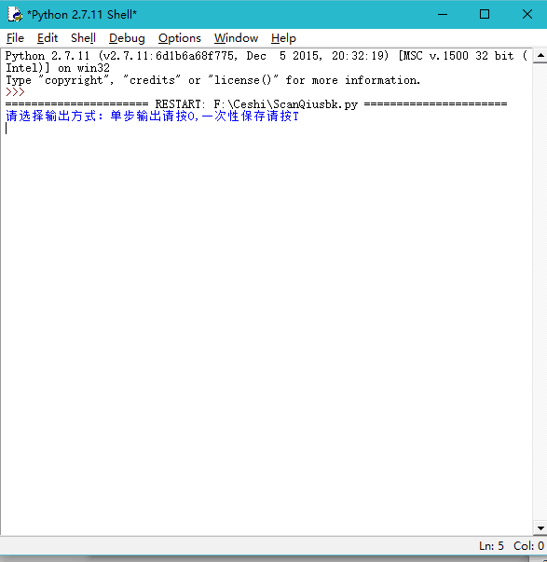

2.单步运行时的界面。
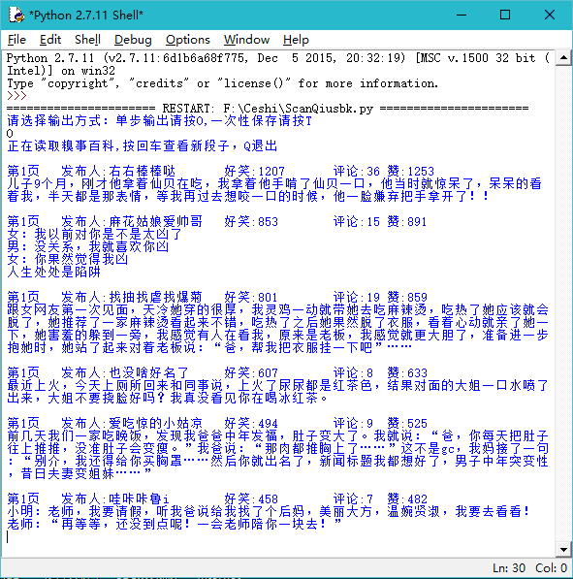
3.一次性运行保存的运行界面并提示当前页最好笑的段子
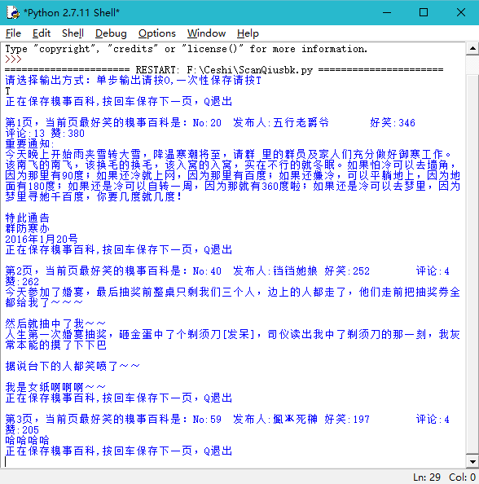
4.输入“Q”退出程序
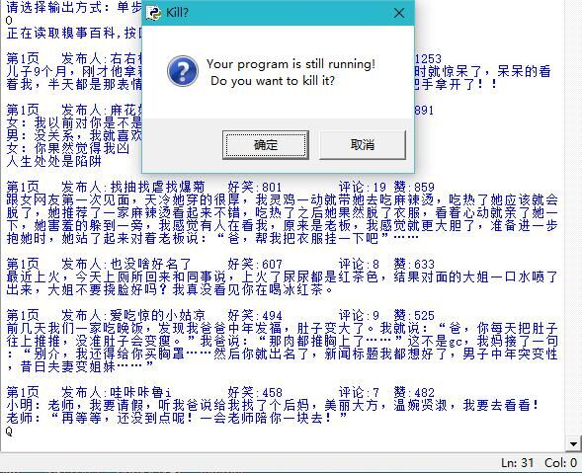
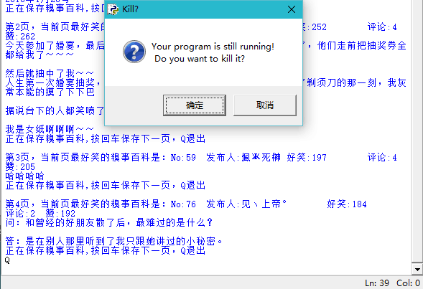

5.一次性运行保存模式保存的图片和文档，文件夹以运行开始时间命名，测试开始时间为23时14分28秒。
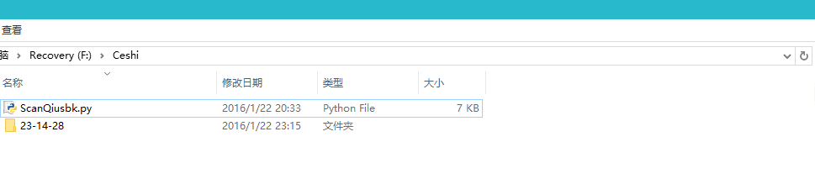
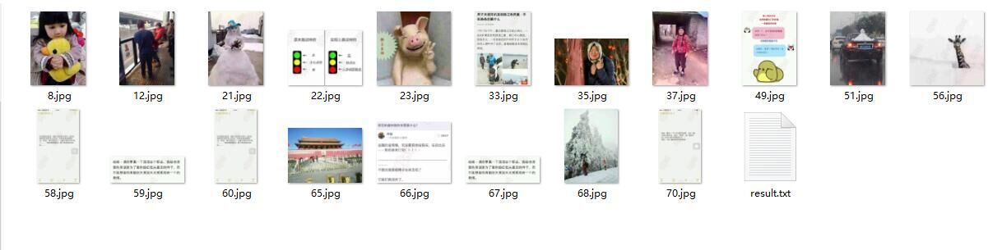
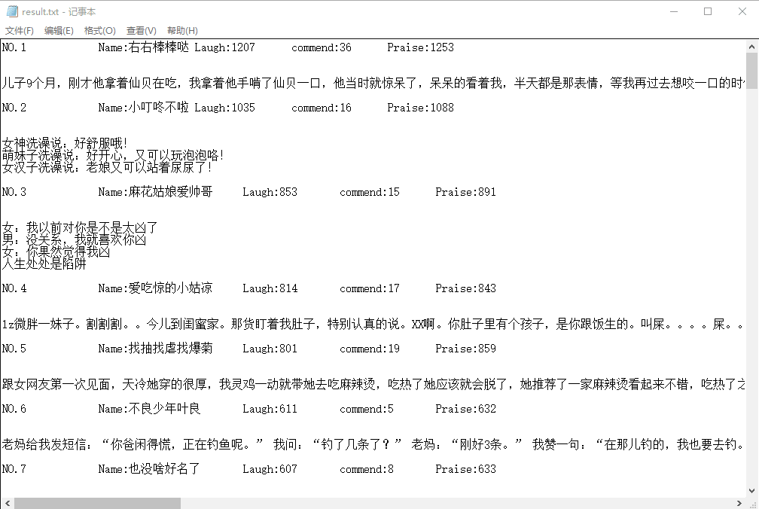

4.对软件功能的结论

4.1程序运行方面
目前还没有出现运行错误，但是程序实现的功能太过简单，后面仍需要继续完善，对于文本文件格式方面仍需要进行改善。后面的完善工作，应该实现对抽取的信息进行分类汇总，产生必要的结论，和推荐结果。

5.分析摘要

5.1能力
本款程序简明易懂，在操作上简单，不需要太多要求。执行效率高，不易出错。

5.2缺陷和限制
在运行上基本无限制，但是在2.7和3.3等版本中存在兼容问题，本款程序适合在装有Python 2.7版本的计算机上运行，如要在Python 3.3等版本中运行需要修改相应的代码或下载相应的模块。缺陷是：对于得到的结果不能实现对抽取的信息进行分类汇总，产生必要的结论，和推荐结果。

5.3建议
在后期的完善中加入多线程，优化算法，加快信息抽取速度，应实现对相应信息的分类汇总，综合分析，产生必要的结论和推荐结果。

5.4评价
该项目的开发基本达到预期目标，在测试开始、继续等方面都符合要求，可以交付使用。

6.测试资源消耗
测试内容简单易行，几分钟即可完成测试。

